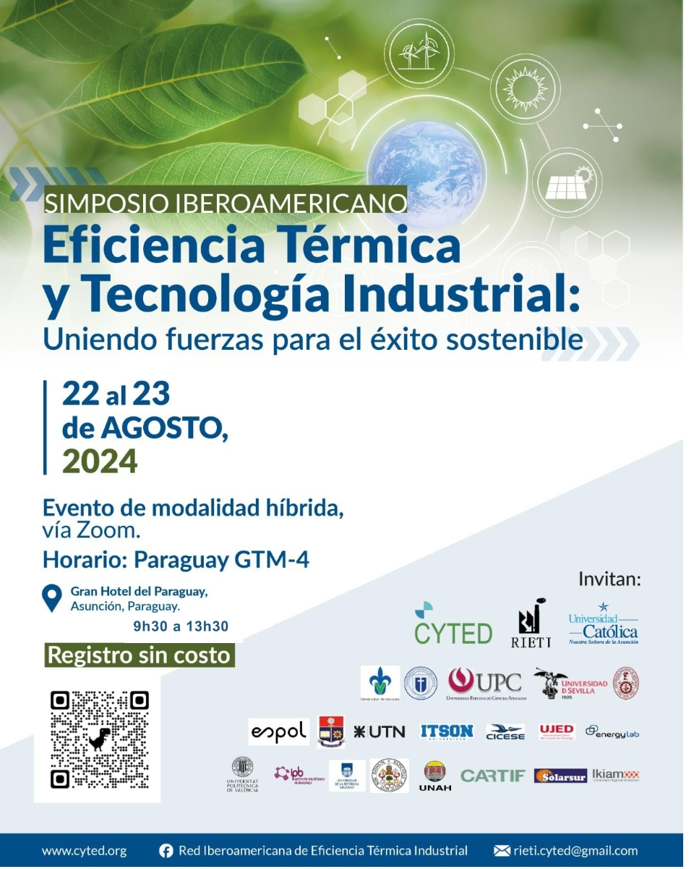

Paraguay, 2024

Conexión zoom países de Latinoamérica,
Presenciales asistentes de Asunción Paraguay

9h30 a 13h40 horario Paraguay GTM-4

Jueves 22 de agosto de 2024
9h00 -9h30 | Registro de participantes presencia, conexión de asistentes virtuales de los países de la región de Iberoamérica
9h30 a 10h00 | Palabras de bienvenida. Autoridades , Roberto Lima (Universidad Católica de Nuestra señora de Asunción), Emérita Delgado ( coordinadora Red RIETI CYTED)
10h00-10h20 | Dr. Juan Peralta  Educación y Pobreza energética en Latinoamérica.  Ecuador | 
10h20-10h40 | Ing. Héctor Manuel Pérez Monti  Balance ambiental, energético y económico de muros en el Departamento Central Paraguay | 
10h40-11h00 | Dr. Norberto Odobez  La Eficiencia Energética En Argentina. Acciones, Legislación Y Políticas.  Argentina | 
11h00-11h20 | Dr. Ian Sosa.  Pronóstico de las energías renovables intermitentes para la reducción de "curtailment" en redes eléctricas  México | 
11h20-11h40 | Dra. Miriam Reyes Serrano  Utilización de hidrógeno renovable y otros combustibles alternativos en procesos de combustión para la reducción de la huella de carbono  Universidad de Valladolid. España | 
11h40 -12h00 | RECESO
12h00 a 12h20 | Magister Ing. Gabriela Mesquita, Eficiencia Energética: logros y desafíos en el entorno construido en Paraguay, Directora de Sostenibilidad, ARKÉ | 
12h20-12h40 | Dra. Patricia Vinueza  Energía Solar en Ecuador: Oportunidades y Desafíos  NUAMBIENTE  Consultoría e innovación, Ecuador. Virtual | 
12h40-13h00 | Dra. Carmina Reyes  Procesos Termoquímicos para el Desarrollo Sostenible de Biocombustibles y Materiales Carbonosos  Universidad de la República. Uruguay | 
13h00 -13h20 | Dr. José Álvarez Merino  Uso de la energía solar en el cuidado de alpacas y procesamiento de su lana por comunidades alto-andinas  Universidad Peruana de Ciencias Aplicadas, PERÚ | 
13h20-13h30 | Cierre de la primera jornada
Viernes 23 de agosto de 2024

9h00 -9h30 | Registro de participantes presencia, conexión de asistentes virtuales de los países de la región de Iberoamérica.
9h30 a 9h50 | Dr. Ricardo Musule.  Aplicación de la Bioeconomía Circular para el aprovechamiento de biomasa agroindustriales Universidad Veracruzana, México | 
9h50 a 10h10 | Dr. Borja Velásquez Martí  Condiciones para la implantación de sistemas agrovoltaicos. Universidad de Valencia. España. | 
10h10-10h30 | Dr. Artemio Carrillo Parra  Impacto En La Calidad Del Aire Derivado De Las Actividades De Una Empresa Forestal Del Estado De Durango, México.  Universidad Juárez del Estado de Durango. México | 
10h30-10h50 | Ing. Juan Domaniczky,  Potencial y aprovechamiento de la biomasa residual para la producción de combustibles en Paraguay.  Fundación Parque Tecnológico de Itaipú (FPTI) | 
10h50 a 11h10 | Dr. Marcos Yánez.  Tecnologías para la descarbonización de la Industria y de la generación térmica.  Escuela Politécnica Nacional. Ecuador | 
11h10-11h30 | Dra. María Gloria Melián Britos;  Alum. Sofía Santander Pérez.  Eficiencia energética en industrias. Una mirada desde el diseño y la construcción.  Universidad Católica de Nuestra señora de Asunción. Paraguay
11h30 a 11h50 | RECESO
12h00-12h20 | Ricardo Chacartegui.  Integración de sistemas de almacenamiento de energías basado en CO2 transcrítico y el almacenamiento de CO2 en cavidades salinas. | 
12h20-12h40 | Dr. Hugo Valdes  Desalinización solar por membranas  Universidad Católica del Maule  Chile | 
12h40-13h10 | Dr. Efrain Góméz  Recursos geotérmicos cortical y marino en la península de Baja California, México.  Centro De Investigación Científica Y De Educación Superior De Ensenada (Cicese) México | 
13h15– 13h30 | Agradecimiento y cierre del evento. Emérita Delgado y Roberto Lima

El cronograma del evento está planificado con horario de PARAGUAY, en la siguiente tabla se presenta un resumen de las horas del evento para los distintos países.
UTC-7  México | UTC -6  México  Nicaragua  Hondura  Guatemala  El Salvador  Costa Rica | UTC-5  Ecuador  Perú  Colombia  Panamá  Cuba | UTC-4  Chile  Paraguay  Brasil  Bolivia  Venezuela | UTC-3  Uruguay  Chile  Argentina  Brasil | UTC +1  Portugal | UTC +2  España
6:00 | 7:00 | 8:00 | 09:00 | 10:00 | 12:00 | 15:00
7:00 | 8:00 | 9:00 | 10:00 | 11:00 | 15:00 | 16:00
8:00 | 9:00 | 10:00 | 11:00 | 12:00 | 16:00 | 17:00
9:00 | 10:00 | 11:00 | 12:00 | 13:00 | 17:00 | 18:00
10:00 | 11:00 | 12:00 | 13:00 | 14:00 | 18:00 | 19:00
















